13.11.2017
В рамках областного антинаркотического Месячника в МОУ «Косковско – Горская ООШ» прошла встреча обучающихся 7- 9 классов с наркологом ЦРБ Комогоровой Т.А. и инспектором ПДН ОУУУП и ПДН Рамешковского ОП Мо МВД России «Бежецкий» Шуваловой Т. С.
В непринужденной дружеской обстановке Татьяна Альбертовна повела с ребятами разговор о вреде наркотиках, причинах их употребления и последствиях
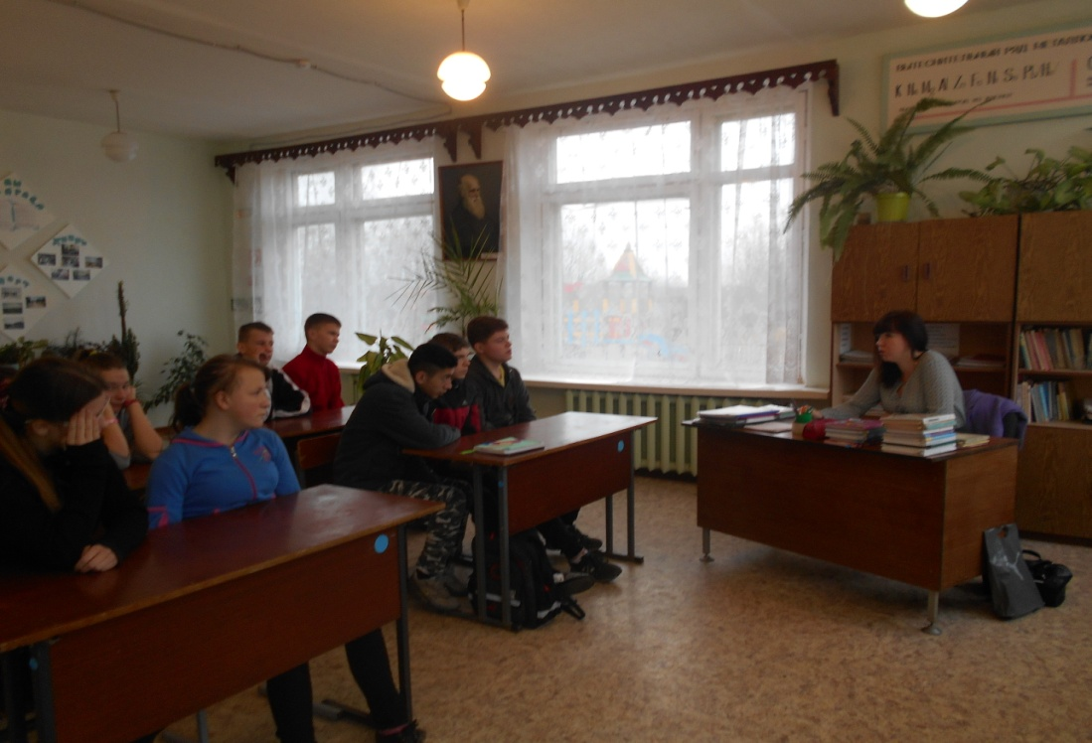
К разговору подключилась и Татьяна Сергеевна. Тема ее разговора «Административная и уголовная ответственность за правонарушения подростков», в т. ч. за употребление и распространение наркотиков. В ходе беседы ребята отвечали на вопросы и сами задавали их.

